Раздел 1 Основы физиологии и биохимии растительной клетки

Тема 2 Клеточные структуры и их функции

- Общая морфология растительной клетки.
- Строение и функции биологических мембран
- Строение и функции клеточных структур
- Клеточная оболочка, ее образование и рост

  - Общая морфология растительной клетки

Растение, как и всякий живой организм, состоит из клеток, причем каждая клетка порождается тоже клеткой. Клетка - это простейшая и обязательная единица живого, это его элемент, основа строения, развития и всей жизнедеятельности организма.
Существуют растения, построенные из одной-единственной клетки. К ним относятся одноклеточные водоросли и одноклеточные грибы. Обычно это микроскопические организмы, но есть и довольно крупные одноклеточные (длина одноклеточной морской водоросли ацетабулярии достигает 7 см). Большинство растений, с которыми мы сталкиваемся в повседневной жизни, - это многоклеточные организмы, построенные из большого числа клеток. Например, в одном листе древесного растения их около 20 000 000. Если дерево имеет 200 000 листьев (а это вполне реальная цифра), то число клеток во всех них составляет 4 000 000 000 000. Дерево в целом содержит еще раз в 15 больше клеток.
Клетка обладает всеми свойствами живой системы: осуществляет обмен веществом и энергией; растет; размножается и передает по наследству свои признаки; реагирует на внешний сигналы (раздражители); способна передвигаться. Она является низшей ступенью организации, обладающей всеми этими свойствами, наименьшей структурной и функциональной единицей живого. Она может жить и отдельно: изолированные клетки многоклеточных организмов продолжают жить и размножаться в питательной среде.

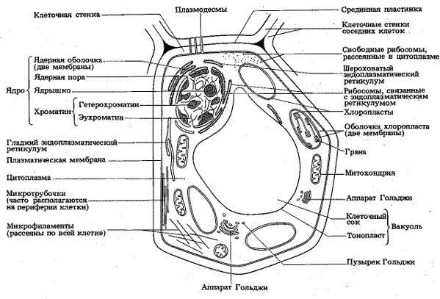

Каждая клетка состоит из ядра, цитоплазмы и клеточной оболочки. В ядре находятся хромосомы, содержащие генетическую информацию, которая в результате процесса транскрипции постоянно избирательно считывается и направляется в цитоплазму, где она контролирует ход многообразных процессов жизнедеятельности клетки, в частности, сбалансированные процессы синтеза, анаболизма (от греч. anabole - повышение), и разрушения, катаболизма (от греч. kataballo - разрушаю). Указанные процессы осуществляются в цитоплазме благодаря взаимодействию ее компонентов.
Цитоплазма отделена от внешней (для данной клетки) среды внешней клеточной мембраной (плазмолеммой) и содержит органеллы и включения, погруженные в гиалоплазму (клеточный матрикс). Органеллы - постоянно присутствующие в цитоплазме структуры, специализированные на выполнении определенных функций в клетке. Они подразделяются на органеллы общего значения (митохондрии, рибосомы, эндоплазматическая сеть (ЭПС), комплекс Гольджи, лизосомы, пероксисомы, клеточный центр, компоненты цитоскелета) и специальные органеллы (реснички, жгутики, микроворсинки, миофибриллы).
В состав многих органелл входит элементарная биологическая мембрана, поэтому органеллы подразделяют также на мембранные и немембранные. К мембранным органеллам относятся митохондрии, ЭПС, комплекс Гольджи, лизосомы, пероксисомы, к немембранным рибосомы, клеточный центр, реснички, микроворсинки, жгутики, компоненты цитоскелета.
Функциональные системы (аппараты) клетки - комплексы органелл, которые под контролем ядра обеспечивают выполнение важнейших функций клетки. Выделяют: синтетический аппарат; энергетический аппарат; аппарат внутриклеточного переваривания (эндосомально-лизосомальный); цитоскелет.
Включения - временные компоненты цитоплазмы, образованные в результате накопления продуктов метаболизма клеток.
  - Строение и функции биологических мембран
Одной из основных особенностей всех эукариотических клеток является изобилие и сложность строения внутренних мембран. Мембраны отграничивают цитоплазму от окружающей среды, а также формируют оболочки ядер, митохондрий и пластид. Они образуют лабиринт эндоплазматического ретикулума и уплощенных пузырьков в виде стопки, составляющих комплекс Гольджи. Мембраны образуют лизосомы, крупные и мелкие вакуоли растительных и грибных клеток, пульсирующие вакуоли простейших. Все эти структуры представляют собой компартменты (отсеки), предназначенные для тех или иных специализированных процессов и циклов. Следовательно, без мембран существование клетки невозможно.
Большую роль в жизни клеток играют мембраны: плазмалемма (наружная цитоплазматическая мембрана), тонопласт (вакуолярная мембрана), эндоплазматическая сеть (ЭПС). Наружная цитоплазматическая мембрана расположена на поверхности цитоплазмы и отграничивает ее от оболочки. Со стороны вакуоли цитоплазму отделяет тонопласт.
Плазматическая мембрана, или плазмалемма, - наиболее постоянная, основная, универсальная для всех клеток мембрана. Она представляет собой тончайшую (около 10 нм) пленку, покрывающую всю клетку. Плазмалемма состоит из молекул белков и фосфолипидов.
Молекулы фосфолипидов расположены в два ряда - гидрофобными концами внутрь, гидрофильными головками к внутренней и внешней водной среде. В отдельных местах бислой (двойной слой) фосфолипидов насквозь пронизан белковыми молекулами (интегральные белки). Внутри таких белковых молекул имеются каналы — поры, через которые проходят водорастворимые вещества. Другие белковые молекулы пронизывают бислой липидов наполовину с одной или с другой стороны (полуинтегральные белки). На поверхности мембран эукариотических клеток имеются периферические белки. Молекулы липидов и белков удерживаются благодаря гидрофильно-гидрофобным взаимодействиям.
В состав плазматической мембраны эукариотических клеток входят также полисахариды. Их короткие, сильно развлетвленные молекулы ковалентно связаны с белками, образуя гликопротеины, или с липидами (гликолипиды). Содержание полисахаридов в мембранах составляет 2-10% по массе.
Все клеточные мембраны представляют собой подвижные текучие структуры, поскольку молекулы липидов и белков не связаны между собой ковалентными связями и способны достаточно быстро перемещаться в плоскости мембраны. Благодаря этому мембраны могут изменять свою конфигурацию, т. е. обладают текучестью.
Мембраны - структуры очень динамичные. Они быстро восстанавливаются после повреждения, а также растягиваются и сжимаются при клеточных движениях.
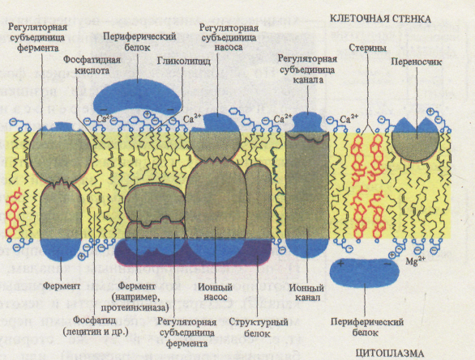
Мембраны разных типов клеток существенно различаются как по химическому составу, так и по относительному содержанию в них белков, гликопротеинов, липидов, а, следовательно, и по характеру имеющихся в них рецепторов. Каждый тип клеток характеризуется индивидуальностью, которая определяется в основном гликопротеинами. Разветвленные цепи гликопротеинов, выступающие из клеточной мембраны, участвуют в распознавании факторов внешней среды, а также во взаимном узнавании родственных клеток. Например, яйцеклетка и сперматозоид узнают друг друга по гликопротеинам клеточной поверхности, которые подходят друг к другу как отдельные элементы цельной структуры. Такое взаимное узнавание - необходимый этап, предшествующий оплодотворению.
Схема строения цитоплазматической
мембраны и основные группы мембранных белков
Подобное явление наблюдается в процессе дифференцировки тканей. В этом случае сходные по строению клетки с помощью распознающих участков плазмалеммы правильно ориентируются относительно друг друга, обеспечивая тем самым их сцепление и образование тканей. С распознаванием связана и регуляция транспорта молекул и ионов через мембрану, а также иммунологический ответ, в котором гликопротеины играют роль антигенов. Сахара, таким образом, могут функционировать как информационные молекулы (подобно белкам и нуклеиновым кислотам). В мембранах содержатся также специфические рецепторы, переносчики электронов, преобразователи энергии, ферментные белки. Белки участвуют в обеспечении транспорта определенных молекул внутрь клетки или из нее, осуществляют структурную связь цитоскелета с клеточными мембранами или же служат в качестве рецепторов для получения и преобразования химических сигналов из окружающей среды. Важнейшим свойством мембраны является также избирательная проницаемость. Это значит, что молекулы и ионы проходят через нее с различной скоростью, и чем больше размер молекул, тем меньше скорость прохождения их через мембрану. Это свойство определяет плазматическую мембрану как осмотический барьер. Максимальной проникающей способностью обладает вода и растворенные в ней газы; значительно медленнее проходят сквозь мембрану ионы. Диффузия воды через мембрану называется осмосом.
Существует несколько механизмов транспорта веществ через мембрану.
Диффузия - проникновение веществ через мембрану по градиенту концентрации {из области, где их концентрация выше, в область, где их концентрация ниже). Диффузный транспорт веществ (воды, ионов) осуществляется при участии белков мембраны, в которых имеются молекулярные поры, либо при участии липидной фазы (для жирорастворимых веществ).
При облегченной диффузии специальные мембранные белки-переносчики избирательно связываются с тем или иным ионом или молекулой и переносят их через мембрану по градиенту концентрации.
Активный транспорт сопряжен с затратами энергии и служит для переноса веществ против их градиента концентрации. Он осуществляется специальными белками-переносчиками, образующими так называемые ионные насосы. В процессе активного транспорта ионов в клетку через цитоплазматическую мембрану проникают различные сахара, нуклеотиды, аминокислоты.
Макромолекулы белков, нуклеиновых кислот, полисахаридов, липопротеидные комплексы и др. сквозь клеточные мембраны не проходят, в отличие от ионов и мономеров. Транспорт макромолекул, их комплексов и частиц внутрь клетки происходит совершенно иным путем - посредством эндоцитоза. При эндоцитозе определенный участок плазмалеммы захватывает и как бы обволакивает внеклеточный материал, заключая его в мембранную вакуоль, возникшую вследствие впячивания мембраны. В дальнейшем такая вакуоль соединяется с лизосомой, ферменты которой расщепляют макромолекулы до мономеров.
Процесс, обратный эндоцитозу, - экзоцитоз. Благодаря ему клетка выводит внутриклеточные продукты или непереваренные остатки, заключенные в вакуоли или пузырьки. Пузырек подходит к цитоплазматической мембране, сливается с ней, а его содержимое выделяется в окружающую среду. Так выводятся пищеварительные ферменты, гормоны, гемицеллюлоза и др.
Таким образом, биологические мембраны как основные структурные элементы клетки служат не просто физическими границами, а представляют собой динамичные функциональные поверхности. На мембранах органелл осуществляются многочисленные биохимические процессы, такие как активное поглощение веществ, преобразование энергии, синтез АТФ и др.
Функции биологических мембран:
- Отграничивают содержимое клетки от внешней среды и содержимое органелл от цитоплазмы.
- Обеспечивают транспорт веществ в клетку и из нее, из цитоплазмы в органеллы и наоборот.
- Выполняют роль рецепторов (получение и преобразование сигналов из окружающей среды, узнавание веществ клеток и т. д.).
- Являются катализаторами (обеспечение примембранных химических процессов).
- Участвуют в преобразовании энергии.

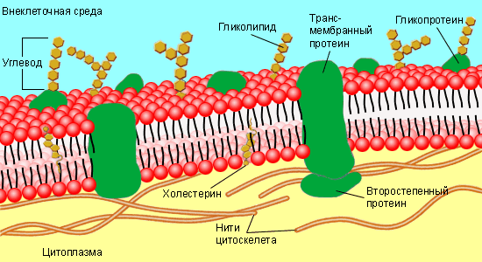

  - Строение и функции клеточных структур
Мембранные структуры (компоненты) клетки - совокупное название различных структур цитоплазмы и ядра: плазмолеммы, ряда органелл, включений, транспортных пузырьков, а также ядерной оболочки (кариолеммы), в состав которых входят клеточные мембраны. Последние в различных мембранных структурах клетки организованы сходным образом, однако существенно различаются, в первую очередь, составом мембранных белков, определяющим специфику их функций.
Гиалоплазма (клеточный сок, цитозоль, клеточный матрикс) внутренняя среда клетки, на которую приходится до 55% ее общего объема. Она представляет собой сложную прозрачную коллоидную систему, в которой взвешены органеллы и включения, и содержит различные биополимеры: белки, полисахариды, нуклеиновые кислоты, а также ионы. Претерпевает превращения по типу гельзоль. В гиалоплазме происходит большая часть реакций межуточного обмена.
Пластиды. Для клеток растений типична система органоидов, называемая пластидной. Пластиды - это ограниченные двойной мембраной округлые или овальные органоиды, содержащие внутреннюю систему мембран. Пластиды могут быть бесцветными (пропластиды, лейкопласты, этиопласты) или окрашенными (хлоропласты, хромопласты).
Хлоропласты - дисковидные зеленые органеллы, имеющие двойную мембрану и сложную внутреннюю гранулярную структуру. В хлоропластах осуществляется процесс фотосинтеза. На одну клетку мезофилла листа обычно приходится 20 - 50 и даже 100 шт. хлоропластов диаметром 4 - 8 мкм и толщиной около 1 мкм. У наших наиболее распространенных древесных растений (береза, осина, клен, ясень, липа) число хлоропластов в клетках палисадной паренхимы листа достигает 25-40, губчатой - 13-16 шт.
Белки в хлоропластах составляют 35 - 55 % сухого вещества, липиды - 20 - 30 %, пластидные пигменты 1 - 2 %, РНК и ДНК - 2,5 - 3,5 %. Здесь же обнаруживаются крахмал, некоторые другие углеводы, рибосомы и все необходимые для синтеза белка ферментные системы.
Наряду с хлоропластами в клетках растений встречаются окрашенные обычно в желтый и оранжевый цвет хромопласты. Предполагают, что эти пластиды - результат деградации хлоропластов, при которой исчезла гранулярная структура. Вместе с исчезновением мембран тилакоидов формируются осмиофильные глобулы, в которых накапливаются каротиноиды. Последние и придают хромопластам ту или иную окраску. Физиологическая роль хромопластов выяснена еще недостаточно. Наличие в них каротина свидетельствует о возможном участии этих структурных образований в процессах формирования репродуктивных органов и явлениях роста растений.
Лейкопласты сравнительно с рассмотренными выше пластидами несколько меньших размеров и лишены окраски. В них частично сохраняется сеть мембран. Расположены они преимущественно в запасающих тканях растений и играют важную роль в синтезе крахмала и некоторых других веществ, источником образования которых являются первичные продукты фотосинтеза. Лейкопласты, синтезирующие вторичный крахмал, носят название крахмалообразователей или амилопластов.
Все три вида пластид довольно легко переходят друг в друга: лейкопласты - в хлоропласты (позеленение клубней картофеля), хлоропласты - в хромопласты (покраснение плодов шиповника, перца), хромопласты - в хлоропласты (позеленение головки корнеплода моркови) и т.д.
Как у травянистых, так и у древесных растений (например, в листьях клена) размножение пластид, в частности хлоропластов, идет еще сравнительно продолжительное время после прекращения деления клеток. Это новообразование хлоропластов следует за увеличением объема клеток и очень чувствительно к интенсивности света.
Митохондрии
Митохондрии – органеллы клетки обычно вытянутой мешочковидной формы размерами в длину 4 – 7 мкм и в диаметре 0,5 - 2,0 мкм с эластичной двойной мембраной и студнеобразным матриксом. Внутренняя мембрана образует ряд выростов (крист), разделяющих полость митохондрии (мaтpuкc) на ряд отсеков, соединяющихся между собой. Между мембранами в так называемом перимитохондриальном пространстве находится жидкость (энхилема). Матрикс митохондрии содержит большое количество ферментных систем, принимающих участие в процессе дыхания. На кристах также расположена часть дыхательных ферментов. Мембраны митохондрии содержат большое количество белка (65 %) и липидов (35 %). Липиды мембран митохондрий очень богаты ненасыщенными жирными кислотами.
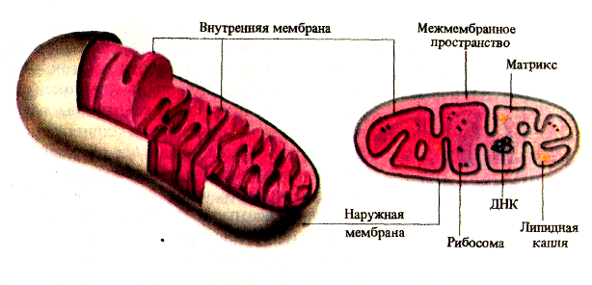
Строение митохондрии

В живой клетке постоянно происходит обновление митохондрий, время индивидуальной жизни которых колеблется от нескольких часов до нескольких суток. Митохондрии образуются не только из отдельных инициалей, но и путем деления сформировавшихся митохондрий перетяжками или почкованием.
Митохондрии являются энергетическими центрами клетки. В них происходит окисление органических веществ в процессе дыхания до СО₂, и Н₂О и запасание энергии в макроэргических связях молекулы АТФ.
Пероксисомы и глиоксисомы. В растениях присутствуют округлые органоиды диаметром 0,2 - 1,5 мкм, ограниченные элементарной мембраной и содержащие гранулярный матрикс умеренной электронной плотности. Они получили название микротел. В некоторых микротелах обнаруживается белковый кристаллоид, состоящий из трубочек диаметром около 6 нм. Количество микротел в клетке близко к числу митохондрий. В клетках растений обнаружены два типа микротел, выполняющих различные физиологические функции: пероксисомы и глиоксисомы.
Пероксисомы многочисленны в клетках листьев, где они тесно связаны с хлоропластами. В них окисляется синтезируемая в хлоропластах в ходе фотосинтеза гликолевая кислота и образуется аминокислота глицин, которая в митохондриях превращается в серии. В листьях высших растений пероксисомы участвуют в фотодыхании,
Глиоксисомы появляются при прорастании семян, в которых запасаются жиры, и содержат ферменты, необходимые для превращения жирных кислот в сахара: системы (β-окисления жирных кислот и глиоксилатный цикл). При работе ферментных систем пероксисом и глиоксисом образуется пероксид водорода, который разрушается содержащейся в этих органоидах каталазой.
Сферосомы. Это сферические, сильно преломляющие свет образования диаметром 0,5 мкм. Они содержат липиды и поэтому их называют также липидными каплями (олеосомами). В сферосомах обнаружены такие ферменты, как липаза и эстераза. В них хранятся запасы липидов клетки. При прорастании семян, запасающих жиры, сферосомы функционируют в комплексе с глиоксисомами в процессах глюконеогенеза.
Вакуолярная система. Вакуоль - типичный органоид растительной клетки. В меристематических клетках вакуоли представлены мелкими пузырьками; для зрелых клеток характерна большая центральная вакуоль. Вакуолярная система растений формируется несколькими путями. Из расширенных цистерн ЭР образуются провакуоли, слияние которых приводит к возникновению более крупных вакуолей и созданию вакуолярной мембраны - тонопласта, который таким образом является производным ЭР. Тонопласт может образовывать инвагинации, что приводит к включению в вакуоль участков цитоплазмы. Гидролитические ферменты, содержащиеся в возникшей вакуоли, расщепляют полимеры до низкомолекулярных веществ.
Важную роль в становлении вакуолей играют явления автофагии. Процесс начинается с окружения мембраной ЭР участка цитоплазмы (автофагическая вакуоль). Деятельность кислых гидролаз в замкнутом мембраной пространстве приводит к деградации полимерного содержимого и поступлению воды. Вакуоли, возникшие в результате автофагии, могут сливаться с вакуолями, образовавшимися иными путями.
Вакуолярный сок имеет сложный состав и включает органические вещества и минеральные соли. Помимо органических кислот, углеводов, аминокислот и белков, которые могут быть - вторично использованы в обмене веществ, клеточный сок содержит фенолы, таннины, алкалоиды, антоцианы, которые выводятся из обмена веществ клетки в вакуоль и таким путем изолируются от цитоплазмы. Большинство ферментов вакуолей - гидролазы с оптимумом активности при кислом рН, что позволяет рассматривать вакуоли растительных клеток в качестве вторичных лизосом. Кислотность вакуолярного сока 5,0 - 6,5 единиц рН, но может быть равной 1,0 (бегония) или 2,0 (лимон).
Вещества доставляются в вакуоль с помощью разнообразных систем транспорта, функционирующих в тонопласте. К ним относится АТР-зависимая Н ⁺ -помпа, выносящая ионы Н ⁺ из цитоплазмы в вакуоль (см. рис. 1.3). Ее деятельность обеспечивает поступление в вакуоль анионов органических кислот, Сахаров, а также вход и выход ионов К⁺. Переносчики, локализованные в тонопласте, обусловливают накопление в вакуолях аминокислот и других соединений.
Важно отметить, что вакуоль может служить местом отложения запасных белков (алейроновые зерна). Процесс вакуолизации - необходимое условие роста клеток растяжением.
Аппарат Гольджи. В растительных клетках аппарат Гольджи (АГ) представлен диктиосомами, везикулами и межцистерными образованиями. Уплощенные цистерны - диктиосомы расположены пачками по несколько штук. Они ограничены мембраной толщиной 7 - 8 нм. На регенерационном полюсе АГ происходит новообразование диктиосом из мембран гладкого ЭР. На секреторном полюсе формируются секреторные пузырьки (везикулы), содержащие предназначенные для секреции вещества. В клетке растений содержатся от нескольких до сотен АГ.
В диктиосомах АГ образуются гликопротеины и гликолипиды и осуществляется накопление и мембранная «упаковка» соединений, необходимых для синтеза полимеров клеточной стенки и различных растительных слизей. С помощью везикул Гольджи углеводные компоненты доставляются к плазмалемме. Мембрана пузырьков встраивается в плазмалемму, способствуя ее росту и обновлению. Секретируемые вещества оказываются в клеточной стенке. Мембраны АГ являются связующим звеном между мембранами ЭР и плазмалеммой.
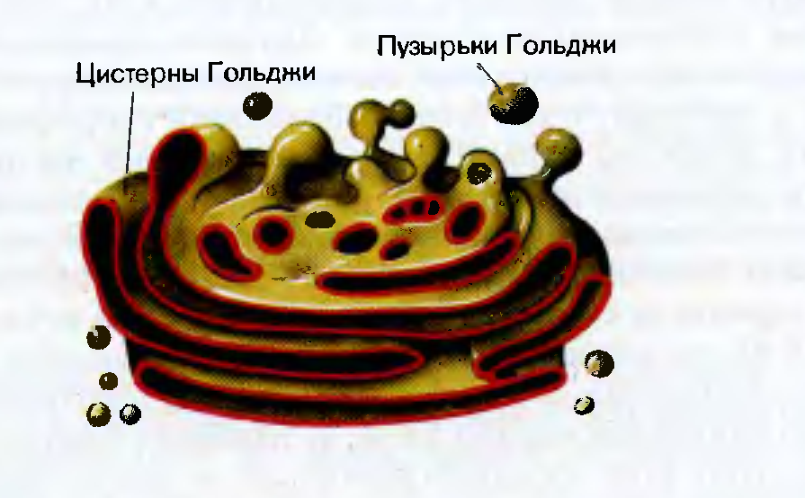
Эндоплазматический ретикулум. Эндоплазматический ретикулум (ЭР), или эндоплазматическая сеть (ЭС), представляет собой систему каналов, пузырьков и цистерн, ограниченную мембраной толщиной 5-6 нм. ЭР может содержать на своей поверхности рибосомы (гранулярный, или шероховатый, ЭР) или не содержать их (агранулярный, или гладкий, ЭР). Поверхность мембран ЭР в клетке больше других мембранных образований, а объем полостей может достигать 16% объема клетки. Эндоплазматическая сеть - очень лабильная структура. Неблагоприятные внешние воздействия (недостаток кислорода и др.) вызывают концентрические закручивания мембран ретикулума.
В мембранах ЭР локализованы редокс-цепи двух типов, с участием которых происходят детоксикация вредных для клетки соединений и превращение насыщенных жирных кислот в ненасыщенные. В гладком ЭР образуются углеводы, липиды, терпеноиды. В гранулярном ретикулуме синтезируются мембранные белки, ферменты, необходимые для синтеза полисахаридов клеточных стенок, структурный белок и ферменты клеточных стенок, другие секретируемые белки. По системе ЭР переносятся вещества внутри клетки. Он участвует также в межклеточных взаимодействиях у растений через плазмодесмы.
Рибосомы. Рибосомы осуществляют синтез белков - трансляцию матричной, или информационной, РНК (мРНК). На электронных фотографиях они выглядят округлыми частицами диаметром 20 - 30 нм. Каждая рибосома состоит из двух нуклеопротеиновых субъединиц. В цитоплазме растительных клеток находятся 80 S рибосомы, состоящие из 40 и 60 S субъединиц, в хлоропластах - 70 S рибосомы, а в митохондриях - 78 - 80 S рибосомы, отличные от цитоплазматических и хлоропластных. Субъединицы рибосом, образованные в ядрышке, поступают в цитоплазму, где происходит сборка рибосом на молекуле мРНК.
Рибосомы в цитоплазме могут быть свободными, прикрепленными к мембранам эндоплазматического ретикулума, к наружной мембране ядерной оболочки либо образуют полирибосомные (полисомные) комплексы. Полирибосомы возникают потому, что одну молекулу мРНК могут одновременно транслировать несколько рибосом. Полирибосомы разрушаются при воздействии на растения неблагоприятных факторов внешней среды (например, засухи, недостатка кислорода). В процессе синтеза белка, осуществляемого рибосомами, участвуют компоненты, образованные в ядре, ядрышке, в цитоплазме, митохондриях и хлоропластах.
Микротрубочки и микрофиламенты (цитоскелет). В наружном кортикальном слое цитоплазмы неделящихся растительных клеток локализованы микротрубочки. Их наружный диаметр 30 нм, внутренний - около 14 нм. Они ориентированы параллельно друг другу и перпендикулярно продольной оси клетки. При делении клетки микротрубочки составляют основу структуры веретена, пучки трубочек прикрепляются также к кинетохорам хромосом. У монадных водорослей микротрубочки входят в состав жгутиков, обеспечивая их подвижность. Все микротрубочки имеют единый план строения и состоят из глобулярного кислого белка тубулшш, субъединицей которого является димер, состоящий из двух глобулярных мономеров (α- и β-тубулинов). В микротрубочке димеры белка располагаются по спирали. Трубка образована 13 субъединицами тубулина. Цитоплазматические микротрубочки легко диссоциируют на субъединицы (разбираются) и собираются вновь. Для сборки микротрубочек благоприятен кислый рН среды, присутствие магния, GTP и АТР. Разборка ускоряется повышением концентрации Са²⁺ и низкой температурой.
В цитоплазме растительных клеток обнаружены также филаментные структуры, состоящие из немышечного актина. Это сократительный белок, сходный по молекулярной массе с актином мышц и близкий ему по аминокислотному составу. Он может находиться в мономерной (глобулярный, Г-актин) или в полимерной форме двойной спирали (фибриллярный, Ф-актин). Микрофиламенты актина взаимодействуют с микротрубочками кортикального слоя и плазмалеммой. Они участвуют в пространственной организации метаболических процессов, протекающих в растворимой фазе цитоплазмы, и служат основой ее двигательной активности.
Ядро. В растительной клетке ядро имеет диаметр порядка 10 мкм. Оно может быть сферическим, удлиненным или лопастным. Внутреннее содержимое ядра (нуклеоплазма) ограничено ядерной оболочкой, состоящей из двух элементарных мембран - внутренней и наружной. Ядерная оболочка пронизана порами диаметром 10-20 нм, через которые транспортируются нуклеиновые кислоты и белки. С наружной мембраной ядерной оболочки могут быть непосредственно связаны элементы эндоплазматического ретикулума. В нуклеоплазме локализованы участки хроматина, состоящего из комплекса ДНК, РНК и белков. В делящихся клетках хроматин организуется в хромосомы, число которых специфично для каждого вида растений. Количество ДНК в одном ядре постоянно для каждого вида (кроме случаев мейоза и полиплоидии). Геном растений отличается от генома животных большим количеством ДНК. В нуклеоплазме ядра содержатся также ферменты и кофакторы, необходимые для обеспечения процессов репликации и транскрипции ДНК, молекулы различных РНК, ферменты, фосфорилирующие и ацетилирую-щие ядерные белки, ферменты гликолиза и др.
Ядрышко отчетливо видно в ядре под световым и электронным микроскопами. Оно формируется на определенных участках ДНК, называемых ядрышковым организатором. В хроматине ядрышка находятся участки ДНК, ответственные за синтез рибосомальных РНК (рРНК).
В целом ядро является местом хранения генетической информации клетки и репликации ДНК. В нем происходит процесс транскрипции ДНК в РНК различных типов. В тесном взаимодействии с цитоплазмой ядро участвует в обеспечении экспрессии генетической информации и контролирует процессы жизнедеятельности клетки.
  - Клеточная оболочка, ее образование и рост
Клетки растений окружены плотной полисахаридной оболочкой, выстланной изнутри плазмалеммой.
Образование клеточной стенки происходит в метафазе и телофазе клеточного деления. В экваториальной зоне деления возникает срединная пластинка, состоящая из пектата кальция, которая, нарастая от центра к периферии, отделяет одну новообразованную клетку от другой. Срединная пластинка с той и другой стороны покрывается первичной клеточной стенкой. Рост в толщину происходит за счет наложения новых слоев со стороны содержимого каждой клетки. Рост клетки в длину начинается с разрыхления матрикса. В этом процессе важную роль играют фитогормоны. В образовавшиеся полости поступают новые порции материала, из которого строится клеточная стенка. Синтез и транспорт этих веществ осуществляются главным образом вакуолями аппарата Гольджи.
Клеточную стенку делящихся и растущих растяжением клеток называют первичной. После прекращения роста клетки на первичную клеточную стенку изнутри откладываются новые слои и возникает прочная вторичная клеточная стенка.
В состав клеточной стенки входят структурные компоненты (целлюлоза у растений, хитин у грибов), компоненты матрикса стенки (гемицеллюлозы, пектин, белки), инкрустирующие компоненты (лигнин, суберин) и вещества, откладывающиеся на поверхности стенки (кутин и воска). Клеточные стенки могут содержать также силикаты и карбонаты кальция.
Целлюлоза (полимер β-D-глюкозы), гемицеллюлозы (полимеры гексоз и пентоз) и пектиновые вещества (производные уроновых кислот) являются углеводными компонентами клеточных стенок. Целлюлоза и пектиновые вещества адсорбируют воду, обеспечивая оводненность клеточной стенки. Пектиновые вещества, содержащие много карбоксильных групп, связывают ионы двухвалентных металлов, которые способны обмениваться на другие катионы (Н⁺, К⁺ и т.д.). Это обусловливает катионообменную способность клеточных стенок растений. Помимо углеводных компонентов в состав матрикса клеточной стенки входит также структурный белок, называемый экстенсином. Это гликопротеин, содержащий более 20% L-оксипролина от суммы аминокислот. По этому признаку белок клеточных стенок растений сходен с межклеточным белком животных - коллагеном.
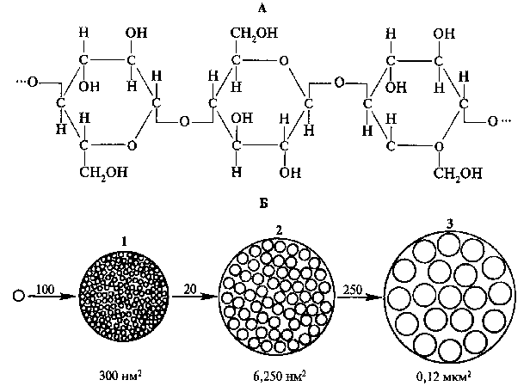
Целлюлоза: А – структура молекулы целлюлозы; Б – ассоциации молекулы целлюлозы: 1 – мицелла, 2 – микрофибрилла, 3 – макрофибрилла

Основным инкрустирующим веществом клеточной стенки является лигнин. Интенсивная лигнификация клеточных стенок начинается после прекращения роста клетки. Лигнин представляет собой полимер с неразветвленной молекулой, состоящей из ароматических спиртов (п-кумарового, кониферилового, синапового). Разрушение и конденсация лигнина в почве - один из факторов образования гумуса. Интенсивная лигнификация (пропитка слоев целлюлозы лигнином) клеточных оболочек начинается после прекращения роста клетки. Лигнин может откладываться отдельными участками - в виде колец, спиралей или сетки, как это наблюдается в оболочках клеток проводящей ткани - ксилемы, или сплошным слоем, за исключением тех мест, где осуществляются контакты между соседними клетками в виде плазмодесм. Лигнин скрепляет целлюлозные волокна и действует как очень твердый и жесткий каркас, усиливающий прочность клеточных стенок на растяжение и сжатие. Он же обеспечивает клеткам дополнительную защиту от физических и химических воздействий, снижает водопроницаемость. Содержание лигнина в оболочке достигает 30%. Инкрустация им клеточных оболочек приводит к их одревеснению, которое часто влечет за собой отмирание живого содержимого клетки. Лигнин в сочетании с целлюлозой придает особые свойства древесине, которые делают ее незаменимым строительным материалом.
В регуляции водного и теплового режима растений участвуют ткани, стенки клеток которых пропитаны суберином. Отложение суберина делает стенки трудно проницаемыми для воды и растворов (например, в эндодерме, перидерме). Суберин откладывается на оболочку изнутри и делает ее практически непроницаемой для воды и растворов. В результате протопласт клетки отмирает и клетка заполняется воздухом. Такой процесс называется опробковением. Наблюдается опробковение оболочки клеток в покровных тканях многолетних древесных растений - перидерме, корке, а также в эндодерме корня. Суберин - основное вещество пробковых образований, которому эти образования главным образом обязаны своими свойствами: непроницаемостью для воды, для газов и малой теплопроводностью..
Поверхность эпидермальных клеток растений защищена гидрофобными веществами - кутином и восками: Предшественники этих соединений секретируются из цитоплазмы на поверхность, где и происходит их полимеризация. Слой кутина обычно пронизан полисахаридными компонентами стенки (целлюлозой, пектином) и образует кутикулу. Кутикула участвует в регуляции водного режима тканей и защищает клетки от повреждений и проникновения инфекции.
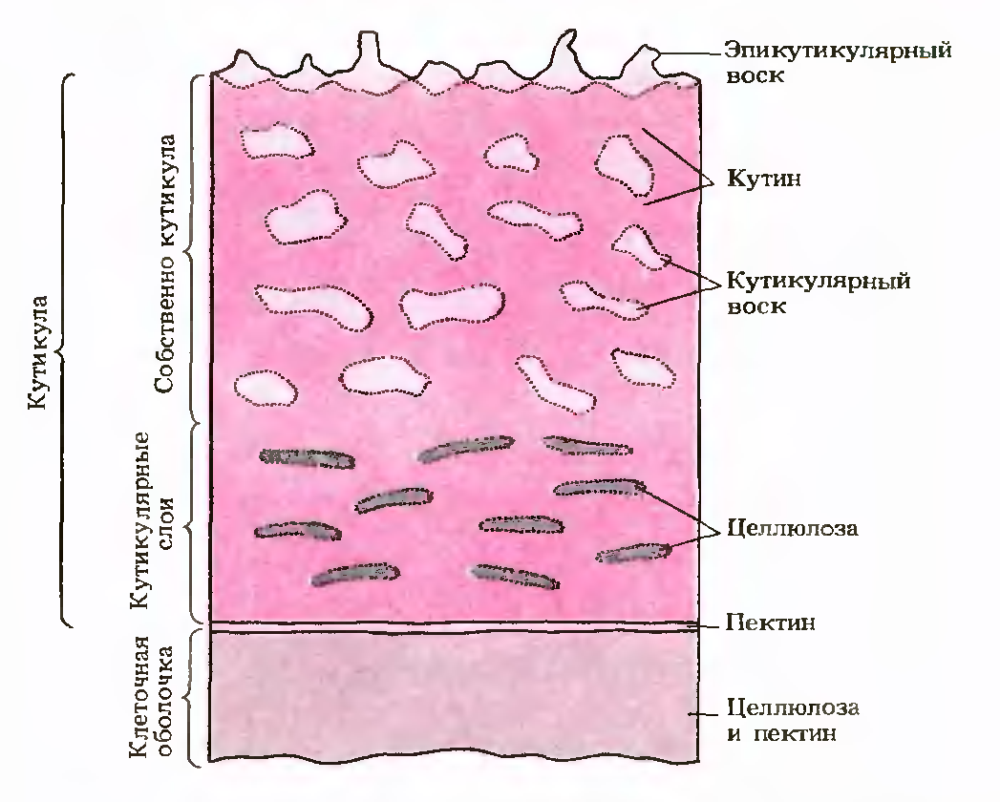
В оболочках эпидермальных клеток некоторых растений (злаков, осок и др.) накапливается большое количество минеральных веществ (минерализация), в первую очередь карбоната кальция и кремнезема. При минерализации листья и стебли растений становятся жесткими, твердыми и в меньшей степени поедаются животными.
В первичных клеточных стенках на долю целлюлозы приходится до 30% сухой массы стенки. Количество гемицеллюлоз и пектиновых веществ меняется в зависимости от объекта. Вместе с белками пектиновые вещества могут составлять около 30% сухой массы клетки, причем количество белка достигает 5 - 10%. Около 40% приходится на долю гемицеллюлоз.
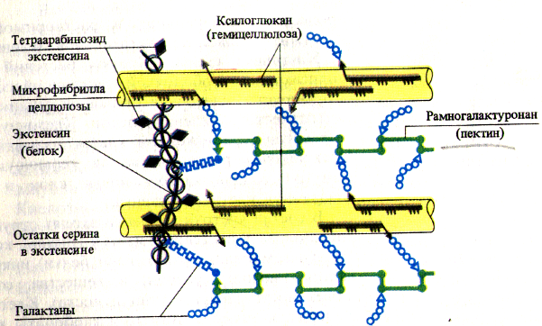
Схема взаимосвязей между компонентами первичной клеточной стенки

Каким образом взаимосвязаны рассмотренные компоненты в клеточной стенке? Молекулы целлюлозы взаимодействуют между собой водородными связями и собраны в микрофибриллы. Водородные связи существуют также между микрофибриллами целлюлозы и гемицеллюлозами. Большинство остальных связей в клеточной стенке ковалентные: между гемицеллюлозами и пектиновыми веществами, между пектиновыми веществами и экстенсином, между лигнином и целлюлозой, экстенсином и лигнином. В пектиновых полимерах, имеющих карбоксильные группы, существенную роль играют ионные связи с участием главным образом кальция. Эти взаимодействия обеспечивают прочность структуры клеточной стенки, ее эластичность и пластичность.
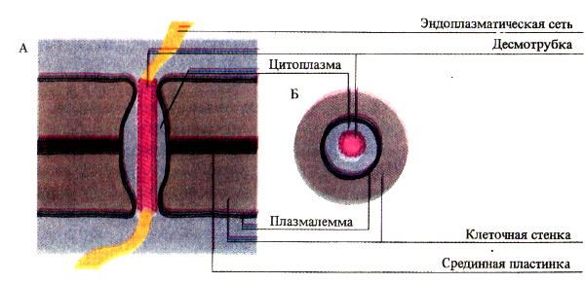
Благодаря контакту соседних клеток друг с другом возникает единая система клеточных стенок, получившая название апопласта. По апопласту, минуя мембранные барьеры, от клетки к клетке перемещаются вещества. Межмолекулярное пространство в фазе клеточной стенки, где осуществляются диффузия, адсорбция и освобождение водорастворимых веществ, называется кажущимся свободным пространством. Клеточные стенки растений пронизаны отверстиями - порами диаметром до 1 мкм. Через них проходят тяжи - плазмодесмы, благодаря которым осуществляются межклеточные контакты. Каждая плазмодесма представляет собой канал, выстланный плазмалеммой, непрерывно переходящей из клетки в клетку. Центральную часть поры занимает десмотрубка, состоящая из спирально расположенных белковых субъединиц. Десмотрубка сообщается с мембранами ЭР соседних клеток. Вокруг десмотрубки имеется слой цитоплазмы, которая может соединяться с цитоплазмой соседних клеток. Таким образом, связи между клетками могут осуществляться через цитоплазму, плазмалемму, ЭР и клеточные стенки. Единая система цитоплазмы клеток тканей и органов называется симпластом.
Схема плазмодесмы: А – продольный разрез; Б – поперечный разрез

Будучи продуктом метаболической активности протопласта, клеточная стенка выполняет функцию защиты содержимого клетки от повреждений и избыточной потери воды, поддерживает форму (за счет тургора) и определяет размер клетки, служит важным компонентом ионного обмена клетки (как ионообменник) и местом транспорта веществ из клетки в клетку внеклеточным путем (апопластный транспорт). Биогенез клеточной стенки играет важную роль в росте и дифференцировке клетки.

